**商品部发【2023】01号 签发人：谭莉杨**

# 关于毛利段提成标识通知

各门店：

根据2023年员工绩效考核方案，将调整商品毛利段标识。标识如下：

|  |  |
| --- | --- |
| **毛利段** | **标识** |
| 1%＜M≤5% | D1 |
| 5%＜M≤10% | D2 |
| 10%＜M≤20% | D3 |
| 20%＜M≤30% | G1 |
| 30%＜M≤40% | G2 |
| 40%＜M≤50% | G3 |
| 50%＜M≤60% | T1 |
| 60%＜M≤70% | T2 |
| M＞70% | T3 |

注：D表示低毛利；G表示高毛利；T表示特高毛利。（数字1＜2＜3）

一、毛利段标识在价签货位中体现，样图如下：

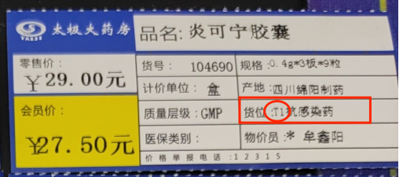

请各门店注意查收学习。

商品部

2023年5月6日

主题词： 商品部【2023】01号 关于毛利段提成标识通知

拟发人：牟鑫阳 审核人：何莉莎 2023年5月 6日发